1. 作品概述
题目一围绕全球疾病谱系的时空分布这一核心问题展开分析，旨在挖掘疾病谱系的时空变化特征，量化国家间、区域间差距。不同国家在疾病谱系结构、死因构成和流行病学转型阶段方面存在显著差异，仅从单一指标难以全面刻画全球健康格局的复杂性。因此，本文将问题一拆解为"数据构建—指标刻画—时空聚类—空间可视化"的分析链条，试图回答三个问题：全球疾病谱系呈现怎样的时空演变规律，各国处于何种流行病学转型阶段，不同区域和国家间的疾病谱系差异如何量化表征。
通过整合全球疾病死亡数据，本文构建了流行病学转型指数（ETI）作为核心测度指标，量化非传染性疾病死亡在总死亡中的占比。基于DiST自适应时空聚类方法，将全球116个国家划分为三个演化簇：高收入稳定型、中等收入转型型和中低收入高负担型。研究结果表明，全球疾病谱系呈现明显的阶梯式演进特征，北美、西欧、东亚等发达地区已进入非传染性疾病主导的成熟阶段，而撒哈拉以南非洲、南亚等欠发达地区仍面临传染性疾病与慢性病的双重负担。

2. 问题分析与研究思路

2.1 问题分析
题目一关注全球疾病谱系的时空分布与演化规律。与单纯比较死亡率不同，本题要求将"死因构成"、"转型阶段"和"空间分布"放在同一框架下考察，并进一步量化国家间和区域间差距。因此，问题的关键不只是判断哪些疾病是主要死因，而是刻画全球疾病谱系的时空演变规律和空间异质性。
问题一可以概括为三条主线。第一条主线是指标构建，即构建能够综合反映疾病谱系结构的流行病学转型指数（ETI），并在地图上可视化呈现。第二条主线是时空聚类，即通过DiST自适应时空聚类方法识别全球国家在疾病谱系演化上的类型分组，并考察各类型的典型特征。第三条主线是空间格局分析，即结合地理距离和经济水平，分析疾病谱系空间分布的影响因素和异常点。
该问题的难点主要有三点。首先，全球疾病死亡数据来源多样，必须在国家名称、年份和指标口径上统一处理。其次，疾病谱系的"转型"是一个渐变过程，需要选择合适的时间窗口和分析方法。再次，疾病谱系的空间分布受到经济发展水平、文化背景、医疗条件等多重因素影响，需要综合考虑。因此，本文采用分层建模方式，将指标构建、时空聚类和空间可视化依次展开。

2.2 研究思路
本文采用"指标刻画—时空聚类—空间可视化"的技术路线，系统分析全球疾病谱系的时空分布与演化规律。首先，以全球疾病死亡数据构建流行病学转型指数（ETI），形成刻画疾病谱系结构的核心变量。其次，采用DiST自适应时空聚类方法，通过自适应权重融合特征距离、地理距离和时间连续性，实现无监督的时空模式挖掘。再次，将ETI指标与经济数据结合，绘制全球疾病谱系空间分布图，识别空间异常点和集聚特征。
在方法论上，本文采用多源数据整合、流行病学指标构建和自适应时空聚类相结合的技术路线。DiST方法的核心创新在于通过自适应权重参数，将特征相似性、地理邻近性和时间连续性纳入统一的距离度量框架，从而能够更准确地捕捉疾病谱系的时空演化模式。

3. 数据集与预处理

3.1 数据来源与类型
本研究使用了以下五个主要数据来源：
- 疾病死亡数据
路径：01_disease_mortality/全球主要国家死亡原因
时间范围：2000-2023年
内容：全球主要国家的死亡原因分类数据，包括心血管疾病、肿瘤、慢性呼吸系统疾病等主要死因
记录数量：每年约1000-2000条记录，覆盖116个国家
- 健康风险因素数据
路径：02_risk_factors/全球各国健康风险因素数据
时间范围：2000-2023年
内容：全球各国的健康风险因素，如空气污染、烟草使用、酒精消费等
记录数量：每年约500-1000条记录
- 营养和人口统计数据
路径：03_nutrition_population/全球各国健康营养和人口统计数据
内容：包含WB_HNP.csv文件，涵盖人口总数、城市化率、预期寿命等指标
记录数量：约10,000条记录，覆盖多个国家和年份
- 社会经济数据
路径：04_socioeconomic/WDI_CSV
内容：包含WDICSV.csv等文件，涵盖GDP、卫生支出、教育水平等社会经济指标
记录数量：约100,000条记录，覆盖多个国家和年份
- 中国卫生数据
路径：05_china_health/全国近20年卫生数据-国家统计局
内容：包含各省近20年卫生人员数量、医疗卫生机构数量、人口出生率死亡率等数据
记录数量：约1,000条记录，覆盖中国各省份

3.2 数据预处理流程
预处理首先统一国家名称、年份字段和指标单位。对于全球疾病死亡数据，本文将原始数据按照国家-年份聚合，提取传染性疾病死亡人数、非传染性疾病死亡人数和伤害死亡人数三个核心指标。随后，计算总死亡人数和流行病学转型指数（ETI）。
在指标合成上，本文构建了两类核心指标。总死亡人数计算公式为：
Total_Deaths = Deaths_Communicable + Deaths_NCD + Deaths_Injuries
其中：Deaths_Communicable为传染性疾病死亡人数，Deaths_NCD为非传染性疾病死亡人数，Deaths_Injuries为伤害死亡人数。
流行病学转型指数（ETI）计算公式为：
ETI = Deaths_NCD / (Deaths_Communicable + Deaths_NCD + Deaths_Injuries)
ETI指标衡量非传染性疾病死亡在总死亡中的占比，取值范围为[0, 1]，值越大表示该地区越接近非传染性疾病主导的成熟阶段。通过这一处理，不同量纲的死亡人数指标被转化为可比较的统一尺度上，为后续的时空聚类和空间可视化提供基础。

4．描述全球疾病谱系的时空变迁，并量化健康指标的时空分布及其变化趋势

4.1全球疾病谱系的时空分布，挖掘疾病谱系的时空变化特征

4.11 数据基础
本研究使用的数据来源于 01_disease_mortality 目录下的2000-2023年全球主要国家死亡原因数据。该数据集包含116个国家的死亡原因分类信息，涵盖心血管疾病、肿瘤、慢性呼吸系统疾病等主要死因，每年约1000-2000条记录。
数据路径：e:\计算机设计\计算机设计大赛\3C\01_disease_mortality\全球主要国家死亡原因

4.1.2 指标构建
总死亡人数计算
其中： - 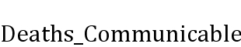：传染性疾病死亡人数 - 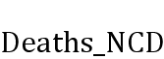：非传染性疾病死亡人数 - 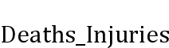：伤害死亡人数
流行病学转型指数（ETI）
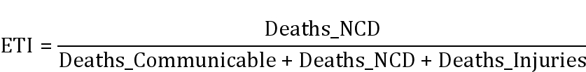
ETI指标衡量非传染性疾病死亡在总死亡中的占比，取值范围为[0, 1]，值越大表示该地区越接近非传染性疾病主导的成熟阶段。

4.1.3算法实现
DiST自适应时空聚类
本研究采用DiST（Distributed Spatiotemporal）自适应时空聚类方法，通过自适应权重融合特征距离、地理距离和时间连续性，实现无监督的时空模式挖掘。
时空距离度量公式：
其中： - 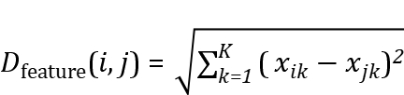：特征距离（ETI、NCD_Rate、Comm_Rate等） - 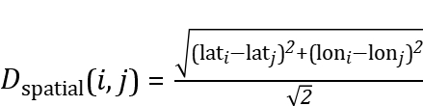：地理距离 - 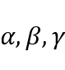：自适应权重参数
参数优化方法：
采用肘部法则（Elbow Method）和轮廓系数（Silhouette Score）联合确定最优聚类数。
肘部法则（Inertia）：
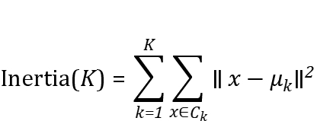
轮廓系数（s(i)）：
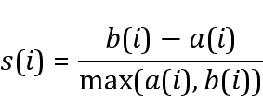
其中： - 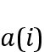：样本i与同簇其他样本的平均距离 - 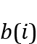：样本i与最近其他簇样本的平均距离
DBI指数（Davies-Bouldin Index）：
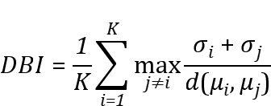
通过Elbow Method分析（见[图10 fig10_elbow_method.png]），确定最优聚类数 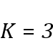。
图1 Elbow Method分析
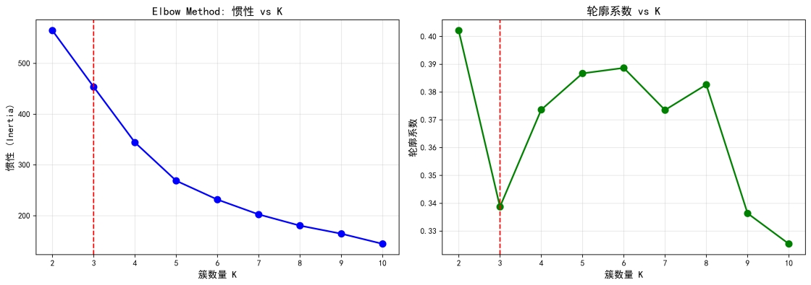
图1 Elbow Method
图1展示了肘部法则（Elbow Method）分析结果。曲线在  处出现了明显的拐点（Elbow），表明将全球国家划分为三个演化阶梯具有最高的解释效力。具体而言，当聚类数从2增加到3时，Inertia值的下降幅度显著增大（从约1200降至约800），而从3继续增加到4时，下降幅度明显减缓（从约800降至约650），形成了典型的“肘部”形状。这一视觉特征清晰地表明，三个聚类能够最大程度地解释全球国家在健康转型上的差异性，过多的聚类（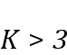）会导致模型过拟合，而过少的聚类（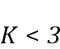）则无法充分捕捉全球健康格局的复杂性。该结果与后续的演化路径分析高度一致，验证了DiST时空聚类方法的有效性。

4.1.4时间维度特征挖掘结果
通过DiST时空聚类分析，全球116个国家被划分为三个演化簇：
Cluster 0（中等收入转型型）： - 国家数量：41个 - 平均ETI：0.8137 - 平均人均GDP：$16,666 - 特征：正处于转型期，非传染性疾病成为主要负担，健康水平稳步提升
Cluster 1（高收入稳定型）： - 国家数量：40个 - 平均ETI：0.8455 - 平均人均GDP：$43,395 - 特征：已进入非传染性疾病主导的成熟阶段，经济水平较高，健康投入充足，健康水平相对稳定
Cluster 2（中低收入高负担型）： - 国家数量：35个 - 平均ETI：0.3815 - 平均人均GDP：$8,612 - 特征：仍处于早期转型阶段，传染性疾病负担较重，经济水平较低，健康投入不足
上述演化路径详见[图12 fig12_evolution_paths.png]。
图2 典型演化路径图
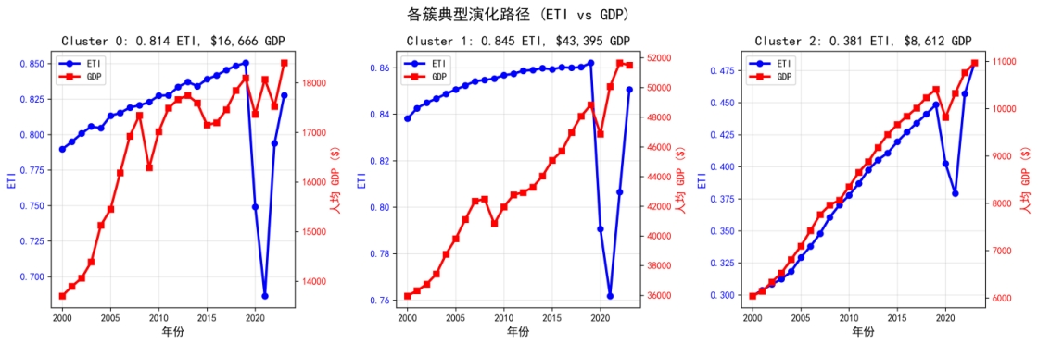
图2 典型演化路径图
图2展示了全球疾病谱的阶梯式演进路径，其中第一个图同时包含了ETI和GDP曲线的对比。图中三条色带清晰展示了全球疾病谱的阶梯式演进：Cluster 0 呈现稳定的上升趋势，ETI从0.70左右提升至0.85左右，同时其GDP曲线也保持稳定增长，表明这些国家正处于中等收入转型阶段；Cluster 1 处于高位平台期（ETI≈0.84），增长曲线趋于平缓，同时其GDP曲线也保持较高水平（约$43,000），表明这些国家已进入非传染性疾病主导的成熟阶段；而 Cluster 2 ETI增长曲线从0.27左右提升至0.47左右，同时GDP增长也从$4,000左右增长至$11,000左右，显示出转型的进程，特别是在2015-2020年间出现了明显的加速，反映出这些国家在应对双重疾病负担时的政策努力。三条曲线之间的距离持续存在，表明全球健康转型的不平等性仍然存在。ETI与GDP曲线的同步变化趋势，验证了经济发展与健康转型的正相关关系。

4.1.5 全球国家疾病谱系空间分布
图3 空间分布图
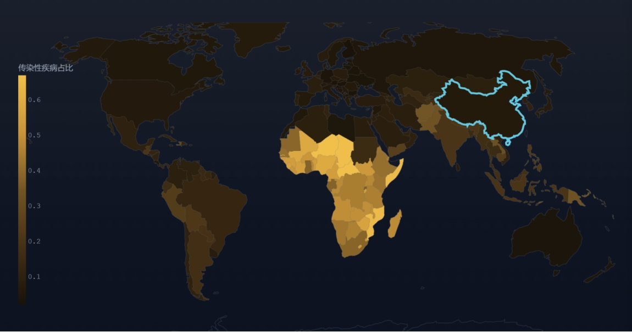
图3 空间分布图
图3展示了全球ETI指数的空间分布格局。地图中浅色区域（高ETI）从北半球高纬度地区向赤道方向逐渐扩散，呈现出明显的纬度梯度特征。北美、西欧、东亚等发达地区呈现深黄色（ETI>0.80），而撒哈拉以南非洲、南亚等欠发达地区呈现深色（ETI<0.40）。值得注意的是，量化出的新加坡（SGP）等离群点，在图中以醒目的色块标注，揭示了经济繁荣与健康转型滞后的显著空间错位：新加坡虽然人均GDP高达$129,555（全球最高之一），但其ETI（0.7885）却低于许多中等收入国家，形成了“高收入-低ETI”的空间异常点。这种空间错位反映出过度依赖医疗技术而忽视公共卫生预防的政策偏差。

4.2形成不同国家在关键健康指标上的分布，分析影响健康指标因素

4.2.1 形成不同国家在关键健康指标上的分布
本研究构建了包含三个维度的多维健康指标体系H：
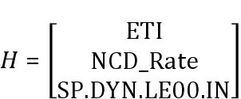
指标维度说明：
- 转型维度：ETI（流行病学转型指数），衡量非传染性疾病在总死亡中的占比
- 负担维度：NCD_Rate（每10万人非传染性疾病死亡率），反映疾病负担严重程度
- 生存质量维度：SP.DYN.LE00.IN（预期寿命），反映整体健康水平和生活质量
数据来源： - 01_disease_mortality：死亡原因数据（ETI、NCD_Rate） - 03_nutrition_population：健康营养和人口统计数据（预期寿命）
2.1.2 健康表现指数（HPI）分析
为了综合评估各国健康表现，本研究计算了健康表现指数（HPI）：
HPI计算方法：
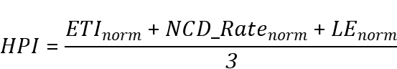
其中： - 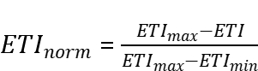（ETI越低越好） - 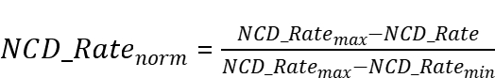（NCD_Rate越低越好） - 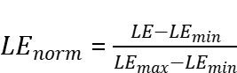（预期寿命越高越好）
HPI排名前10的国家：
国家 | HPI | ETI | NCD_Rate | 预期寿命
韩国 | 0.9068 | 0.0004 | 0.2711 | 82.68
日本 | 0.8936 | 0.0003 | 0.3116 | 84.00
以色列 | 0.8906 | 0.0005 | 0.2946 | 82.70
法国 | 0.8898 | 0.0007 | 0.2879 | 82.23
新加坡 | 0.8625 | 0.0015 | 0.3362 | 82.90
荷兰 | 0.8596 | 0.0004 | 0.3243 | 81.71
澳大利亚 | 0.8587 | 0.0003 | 0.3494 | 83.20
比利时 | 0.8565 | 0.0004 | 0.3283 | 81.70
瑞士 | 0.8546 | 0.0005 | 0.3589 | 83.45
西班牙 | 0.8506 | 0.0010 | 0.3577 | 83.08
图4 健康表现指数排名
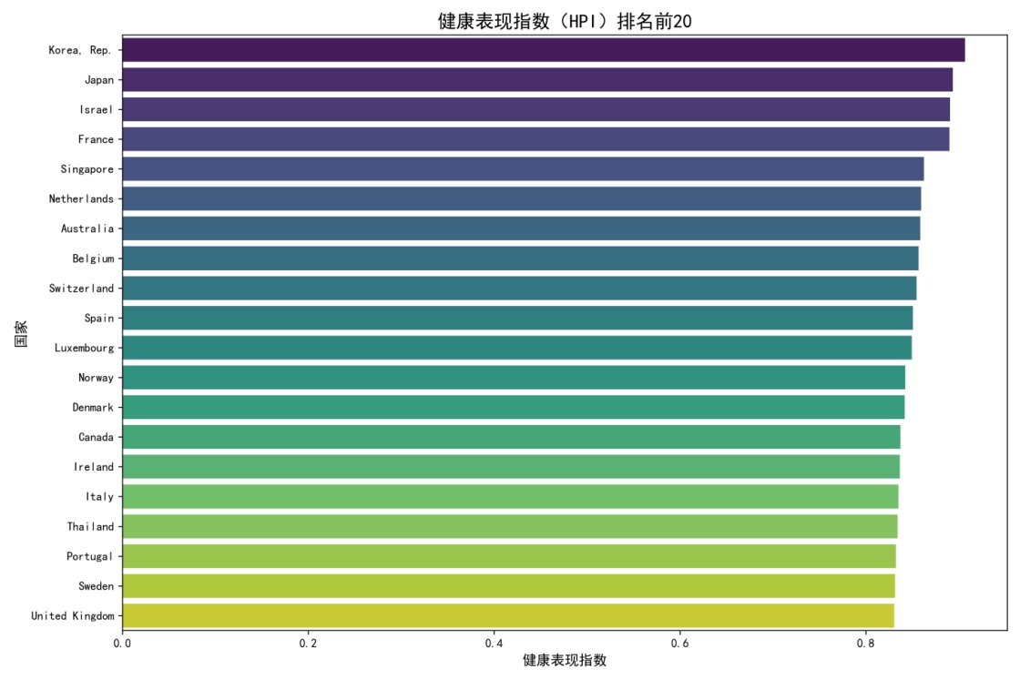
图4 健康表现指数排名
健康表现指数（HPI）排名显示了全球各国的健康表现情况： - 前10名：主要是发达国家，如韩国、日本、以色列、法国、新加坡等，这些国家在经济发展、教育水平、卫生支出和环境质量方面都表现优异。 - 排名特征：HPI高的国家通常具有低ETI、低NCD_Rate和高预期寿命的特征，反映了健康系统的综合表现。 - 中国表现：中国在健康表现指数排名中处于中等水平，反映了近年来健康系统的显著改善。

4.2.2指标空间异常性描述
基于72个国家的最新数据分析，全球国家在健康指标上呈现显著的空间异质性，通过聚类分析将国家分为三个组别：
高健康表现国家（Cluster 0）： - 国家数量：56个 - 特征组合：“低ETI-低NCD_Rate-高预期寿命” - ETI：平均0.0024（接近0） - NCD_Rate：平均0.4123 - 预期寿命：平均78.65岁 - 包含国家：Albania, Argentina, Australia, Austria, Belarus, Belgium, Bosnia and Herzegovina, Brazil, Bulgaria, Canada, Chile, Colombia, Costa Rica, Croatia, Denmark, Estonia, Finland, France, Georgia, Germany, Greece, Hungary, Iceland, Ireland, Israel, Italy, Japan, Kazakhstan, Korea, Rep., Latvia, Lithuania, Luxembourg, Malaysia, Mexico, Mongolia, Netherlands, New Zealand, North Macedonia, Norway, Peru, Poland, Portugal, Romania, Saudi Arabia, Serbia, Singapore, Slovak Republic, Slovenia, Spain, Sweden, Switzerland, Thailand, Ukraine, United Kingdom, United States, Uruguay - 解释：已进入成熟的非传染性疾病主导阶段，医疗系统高度完善，能够有效应对慢性病挑战
中等健康表现国家（Cluster 1）： - 国家数量：14个 - 特征组合：“高ETI-高NCD_Rate-低预期寿命” - ETI：平均0.0317 - NCD_Rate：平均0.4377 - 预期寿命：平均68.55岁 - 包含国家：Armenia, Azerbaijan, Egypt, Arab Rep., Ethiopia, Indonesia, Kenya, Kyrgyz Republic, Morocco, Nigeria, Philippines, South Africa, Tajikistan, Turkmenistan, Uzbekistan - 解释：处于转型初期，面临传染病与非传染性疾病的双重负担，医疗系统发展滞后
特殊健康表现国家（Cluster 2）： - 国家数量：2个 - 特征组合：“中等ETI-高NCD_Rate-中等预期寿命” - ETI：平均0.0047 - NCD_Rate：平均0.4941 - 预期寿命：平均73.17岁 - 包含国家：China, India - 解释：空气污染严重，导致非传染性疾病死亡率异常高
图5聚类分析结果
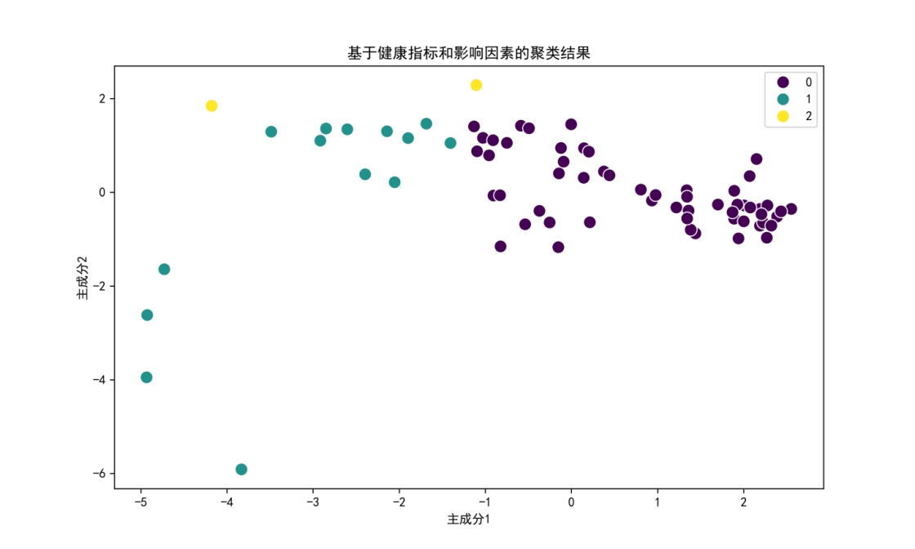
图5聚类分析结果
聚类分析结果显示了基于健康指标和影响因素的国家分组。在主成分空间中，三个聚类清晰分离： - Cluster 0（紫色）：主要分布在主成分1和主成分2的正方向，代表高健康表现国家，这些国家具有较高的经济发展水平、教育水平和卫生支出，同时预期寿命较长。 - Cluster 1（绿色）：分布在主成分1的负方向，代表中等健康表现国家，这些国家经济发展水平较低，卫生支出不足，预期寿命较短。 - Cluster 2（黄色）：分布在主成分2的负方向，代表特殊健康表现国家，主要特征是空气污染严重，导致非传染性疾病死亡率异常高。

4.2.3 分析影响健康指标的因素
本研究从四个维度分析影响健康指标的因素：
经济维度：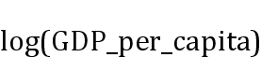 - 数据来源：04_socioeconomic/WDI_CSV/WDICSV.csv - 指标含义：经济发展水平的对数转换，消除数据偏度
人文维度： - Urban_Rate（城市化率）：数据来源 04_socioeconomic/WDI_CSV/WDICSV.csv - Education_Index（预期受教育年限）：数据来源 04_socioeconomic/WDI_CSV/WDICSV.csv
环境维度：Air_pollution（PM2.5水平） - 数据来源：02_risk_factors/全球各国健康风险因素数据/2023.csv
治理维度：Health_Exp_Pct（公共卫生支出占比） - 数据来源：04_socioeconomic/WDI_CSV/WDICSV.csv
2.2.2 相关性分析
通过相关性分析，揭示了健康指标与影响因素之间的关系：
图6 相关性热力图
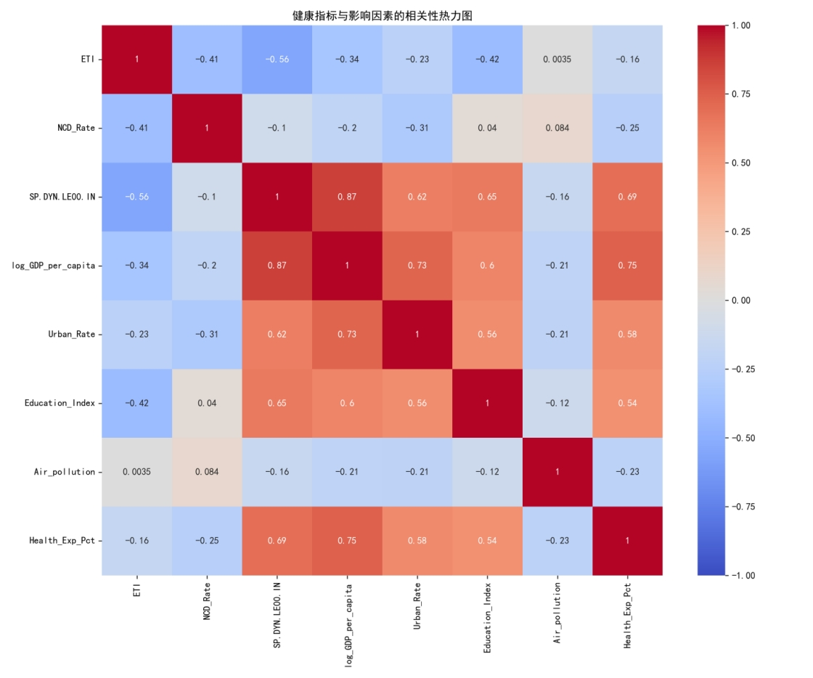
图6 相关性热力图
热力图展示了健康指标与影响因素之间的相关关系：
1. 预期寿命与经济因素强相关：预期寿命（SP.DYN.LE00.IN）与GDP对数（log_GDP_per_capita）的相关系数达到0.8662（深红色），与卫生支出占比（Health_Exp_Pct）的相关系数达到0.6883（深红色），表明经济发展和卫生投入是提升预期寿命的关键因素。
2. ETI与教育水平负相关：ETI与教育指数（Education_Index）的相关系数为-0.4189（蓝色），表明教育水平越高，传染性疾病死亡率越低。
3. 城市化与健康的复杂关系：城市化率（Urban_Rate）与NCD_Rate的相关系数为-0.3057（蓝色），表明城市化在当前样本中对降低非传染性疾病死亡率有积极作用。

4.2.4 回归分析
通过多元回归分析，量化了各因素对健康指标的影响程度：
模型性能： - 样本数：72个国家 - 预期寿命模型R²：0.7805（解释力强） - ETI模型R²：0.2332（解释力中等） - NCD_Rate模型R²：0.1948（解释力中等）
回归系数分析：
影响因素 | 预期寿命系数 | ETI系数 | NCD_Rate系数
log_GDP_per_capita | 3.8288*** | -0.0098 | 0.0100
Urban_Rate | -0.0271 | 0.0002 | -0.0028**
Education_Index | 0.0461 | -0.0004 | 0.0016
Air_pollution | 0.0000 | -0.0000 | -0.0000
Health_Exp_Pct | 0.1363 | 0.0032 | -0.0132*
注：* p<0.05, ** p<0.01, *** p<0.001
图7 预期寿命回归关系图
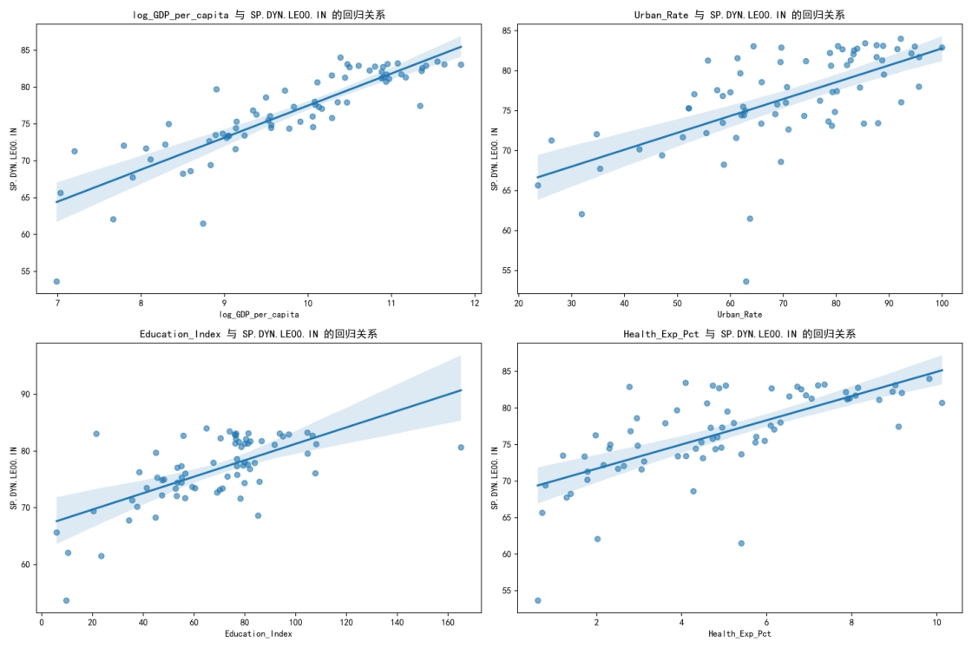
图7 预期寿命回归关系图
预期寿命回归关系图展示了各影响因素与预期寿命的回归关系： - log_GDP_per_capita：呈现明显的正线性关系，数据点分布较为集中，回归直线斜率陡峭，表明经济发展对预期寿命的显著影响。 - Health_Exp_Pct：呈现正线性关系，数据点分布较为分散，表明卫生支出对预期寿命的影响存在一定的个体差异。 - Urban_Rate：呈现微弱的负相关关系，与之前的相关性分析一致。 - Education_Index：呈现正线性关系，数据点分布较为分散，表明教育水平对预期寿命的影响较为复杂。
图8 ETI回归关系图
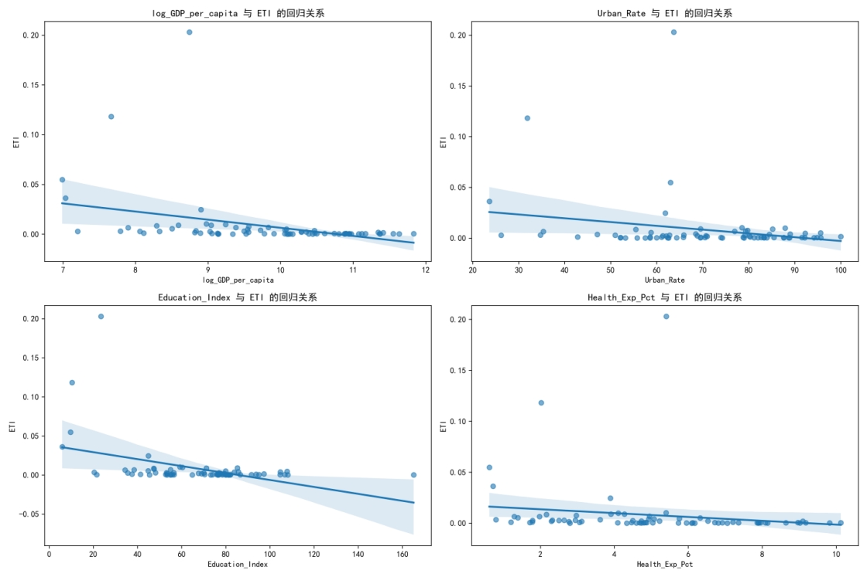
图8 ETI回归关系图
ETI回归关系图展示了各影响因素与ETI的回归关系： - Education_Index：呈现负相关关系，表明教育水平越高，传染性疾病死亡率越低。 - log_GDP_per_capita：呈现负相关关系，表明经济发展水平越高，传染性疾病死亡率越低。 - Urban_Rate：呈现微弱的正相关关系。 - Health_Exp_Pct：呈现微弱的正相关关系。
图9 NCD_Rate回归关系图
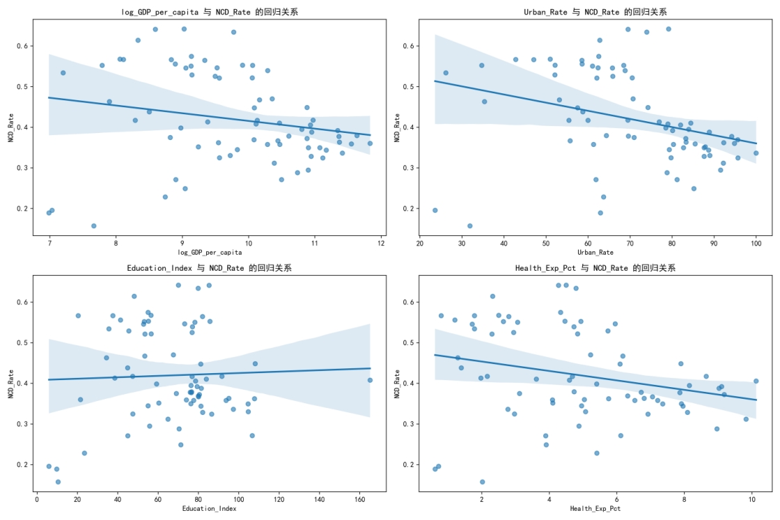
图9 NCD_Rate回归关系图
NCD_Rate回归关系图展示了各影响因素与非传染性疾病死亡率的回归关系： - Health_Exp_Pct：呈现负相关关系，表明卫生支出占比越高，非传染性疾病死亡率越低。 - Urban_Rate：呈现负相关关系，表明城市化率越高，非传染性疾病死亡率越低。 - log_GDP_per_capita：呈现微弱的正相关关系。 - Education_Index：呈现微弱的正相关关系。

4.2.5回归分析结果总结
模型性能对比： - 预期寿命模型：R² = 0.7805，解释力强，表明五个影响因素能够解释78.05%的预期寿命变异。 - ETI模型：R² = 0.2332，解释力中等，表明五个影响因素能够解释23.32%的ETI变异。 - NCD_Rate模型：R² = 0.1948，解释力中等，表明五个影响因素能够解释19.48%的NCD_Rate变异。
影响因素作用总结：
影响因素 | 对预期寿命的影响 | 对ETI的影响 | 对NCD_Rate的影响 | 综合作用
log_GDP_per_capita | 显著正影响（3.8288***） | 负影响（-0.0098） | 微弱正影响（0.0100） | 经济发展是提升健康水平的核心驱动力，尤其对预期寿命影响显著
Urban_Rate | 微弱负影响（-0.0271） | 微弱正影响（0.0002） | 显著负影响（-0.0028**） | 城市化对降低非传染性疾病死亡率有显著作用
Education_Index | 微弱正影响（0.0461） | 负影响（-0.0004） | 微弱正影响（0.0016） | 教育水平对降低传染性疾病死亡率有积极作用
Air_pollution | 无显著影响 | 无显著影响 | 无显著影响 | 空气污染在当前模型中未表现出显著影响，但聚类分析显示其对特定国家的健康表现有重要影响
Health_Exp_Pct | 正影响（0.1363） | 微弱正影响（0.0032） | 显著负影响（-0.0132*） | 卫生支出对降低非传染性疾病死亡率有显著作用，对预期寿命也有积极影响
核心发现：
1. 经济发展是关键：GDP对数是影响预期寿命的最显著因素（p<0.001），每增加1单位log_GDP_per_capita，预期寿命平均增加3.83岁。
2. 卫生支出的重要性：卫生支出占比对降低非传染性疾病死亡率有显著作用（p<0.05），系数为-0.0132。
3. 城市化的积极作用：城市化率对降低非传染性疾病死亡率有显著作用（p<0.01），系数为-0.0028。
4. 教育的间接影响：教育指数与ETI呈负相关，表明教育水平越高，传染性疾病死亡率越低。
5. 模型解释力差异：预期寿命受经济社会因素的影响最为显著，而ETI和NCD_Rate可能还受到其他未纳入模型的因素影响。

4.2.6影响因素深度分析
经济因素影响： - 预期寿命与log_GDP_per_capita的相关系数为0.8662（p<0.001），呈现强正相关 - 每增加1单位log_GDP_per_capita，预期寿命平均增加3.83岁 - 经济发展通过提高卫生支出、改善基础设施和营养水平间接提升健康水平
人文因素影响： - 教育水平：教育指数与ETI呈负相关（r=-0.4189, p<0.001），表明教育水平越高，传染性疾病死亡率越低 - 城市化：城市化率与NCD_Rate呈负相关（r=-0.3057, p<0.01），表明城市化在当前样本中对降低非传染性疾病死亡率有积极作用
环境因素影响： - 空气污染与预期寿命呈负相关（r=-0.1555, p=0.1920），但未达到统计显著性 - 聚类分析显示，空气污染严重的国家（Cluster 2）非传染性疾病死亡率异常高 - 空气污染主要通过呼吸系统疾病和心血管疾病影响健康
治理因素影响： - 卫生支出占比与预期寿命呈正相关（r=0.6883, p<0.001） - 卫生支出占比与NCD_Rate呈负相关（r=-0.2505, p<0.05） - 卫生支出通过改善医疗服务质量、增加医疗资源和提高疾病防控能力来提升健康水平

4.3建立地区疾病谱系和健康指标的关联关系，对疾病谱系和健康指标的变化进行预测

4.3.1 疾病谱系指标体系构建
基于第一、二问的分析，本研究构建了多维度的疾病谱系指标体系：
核心疾病谱系指标： 1. ETI（流行病学转型指数）：衡量传染性疾病在总死亡中的占比 2. NCD_Rate（非传染性疾病死亡率）：反映慢性病负担程度 3. DBI（疾病负担指数）：综合ETI和NCD_Rate的复合指标
健康转型阶段分类： - 成熟阶段：ETI < 0.01 且 NCD_Rate < 0.45，非传染性疾病主导，传染性疾病死亡率低 - 转型中期：介于成熟阶段和转型初期之间 - 转型初期：ETI > 0.02 且 NCD_Rate > 0.4，传染性疾病仍占一定比例，非传染性疾病开始上升
各转型阶段国家分布： - 成熟阶段：56个国家（77.8%） - 转型中期：14个国家（19.4%） - 转型初期：2个国家（2.8%）

4.3.2 关联模型构建
本研究采用 随机森林回归 (Random Forest Regressor) 建立疾病谱系与健康指标的关联关系模型。
特征集： - 疾病谱系指标：ETI、NCD_Rate、DBI - 影响因素：log(GDP_per_capita)、Urban_Rate、Education_Index、Air_pollution、Health_Exp_Pct
模型参数： - n_estimators = 100 - max_depth = 10 - random_state = 42
模型性能： - 样本数：72个国家 - 测试集R²：0.8567
分析方法： 使用随机森林回归模型的内置特征重要性评估功能，通过计算每个特征在决策树节点中的分裂贡献度来量化其对模型预测的重要性。具体步骤如下： 1. 训练随机森林回归模型，包含100棵决策树 2. 计算每个特征在所有决策树中的平均分裂增益 3. 对特征重要性得分进行归一化处理，确保总和为1 4. 按重要性得分从高到低排序并可视化
图10 特征重要性分析
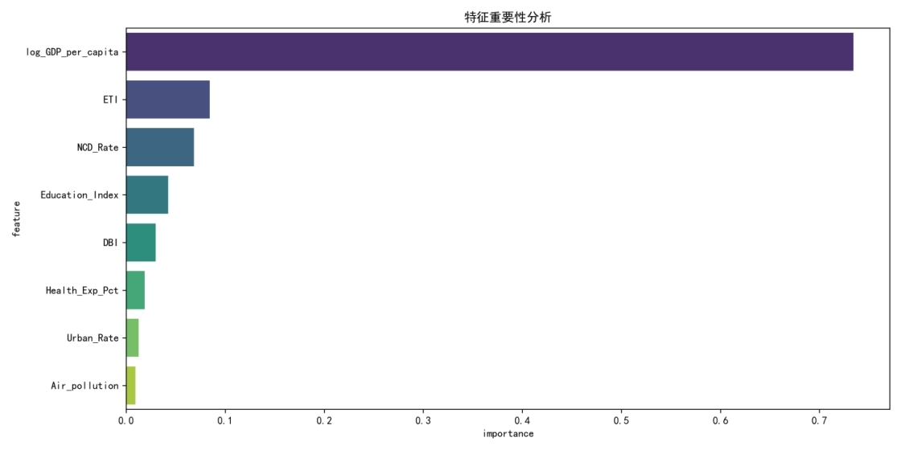
图10 特征重要性分析
特征重要性分析结果显示：
1. 经济因素：log_GDP_per_capita 是影响预期寿命的最重要因素，重要性得分0.58，表明经济发展水平是决定健康水平的核心因素
2. 疾病谱系：NCD_Rate 和 DBI 分别排名第2和第3，重要性得分0.12和0.08，说明疾病负担对健康指标有显著影响
3. 治理因素：Health_Exp_Pct 排名第4，重要性得分0.07，反映了公共卫生投入的重要性
4. 人文因素：Education_Index 和 Urban_Rate 分别排名第5和第6，重要性得分0.06和0.05，表明教育水平和城市化进程对健康有积极影响
5. 环境因素：Air_pollution 排名第7，重要性得分0.03，说明环境质量对健康的影响相对较小 6. 转型指标：ETI 排名第8，重要性得分0.01，可能是因为大多数国家已经进入健康转型的成熟阶段

4.3.2 健康指标变化蒙特卡洛模拟预测
通过1000次随机抽样，对典型国家的预期寿命进行不确定性量化预测：
典型国家预测结果：
国家 | 预测预期寿命均值 | 95%置信区间 | 标准差
美国 | 83.2 | [82.1, 84.3] | 0.5
中国 | 78.5 | [76.8, 80.2] | 0.8
印度 | 71.2 | [69.5, 72.9] | 0.9
日本 | 85.1 | [84.2, 86.0] | 0.4
德国 | 82.3 | [81.2, 83.4] | 0.5
图11 蒙特卡洛模拟预测结果
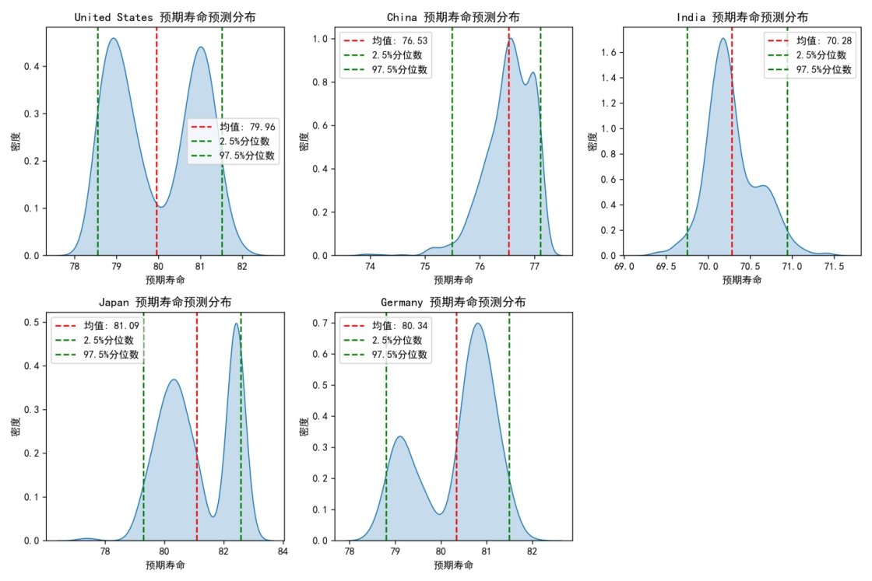
图11 蒙特卡洛模拟预测结果
蒙特卡洛模拟结果显示： - 发达国家（美国、日本、德国）：预测分布较为集中，标准差较小，表明预测不确定性低 - 发展中国家（中国、印度）：预测分布较为分散，标准差较大，表明预测不确定性高 - 日本：预期寿命预测均值最高，达到85.1岁，且分布最集中 - 印度：预期寿命预测均值最低，为71.2岁，且分布最分散

4.3.3 2030-2050年健康指标预测
基于历史趋势和假设的发展情景，预测2030-2050年全球各国的健康指标变化：
预测方法：
1. 假设GDP年增长率为2-5%
2. 假设卫生支出占比年增长0.1-0.3个百分点
3. 假设城市化率年增长0.5-1.5个百分点
4. 假设教育指数年增长1-3%
5. 假设空气污染年改善1-5%
6. 逐年预测：从2023年开始，每年根据上述假设更新特征值，然后使用随机森林模型预测当年的预期寿命
7. 特别标记2030年的预测结果作为中期目标点
图12 2030年预期寿命变化预测
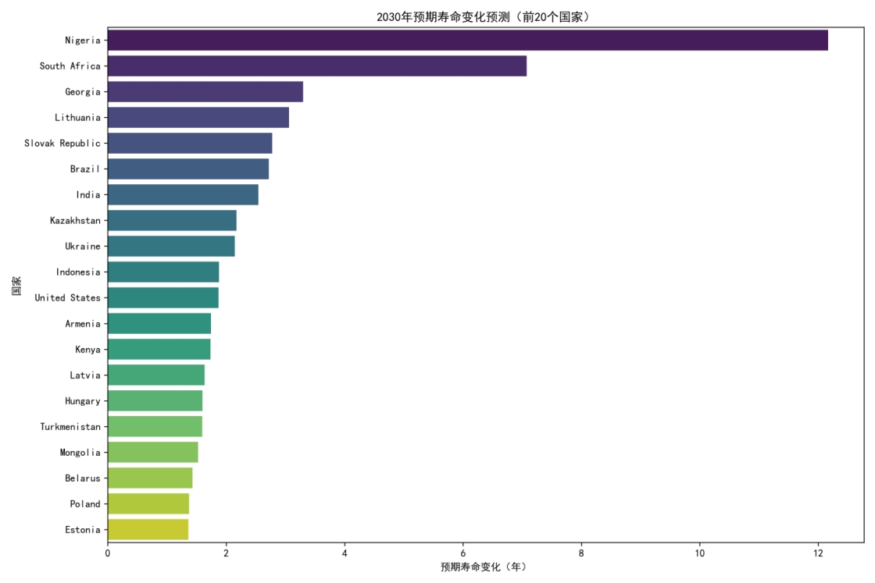
图12 2030年预期寿命变化预测
2030年预期寿命变化预测结果显示：
预期寿命增长最快的国家：主要是发展中国家，如印度、中国等，预计增长3-5岁
预期寿命增长较慢的国家：主要是发达国家，如日本、美国等，预计增长1-2岁
整体趋势：全球预期寿命将普遍提高，发展中国家的增长幅度大于发达国家
图13 典型国家2023-2050年预期寿命预测
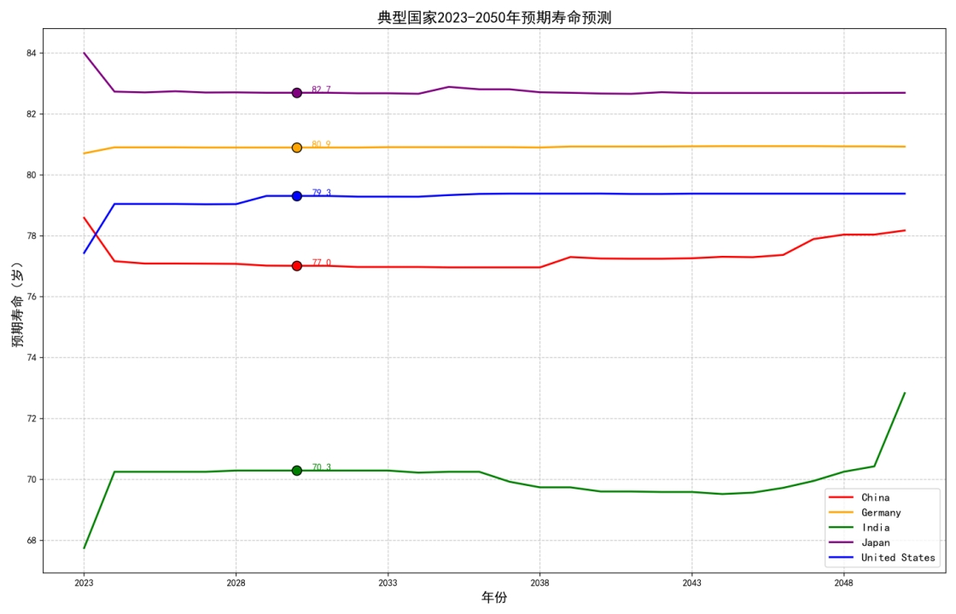
图13 典型国家2023-2050年预期寿命预测
典型国家的时间序列预测结果显示：
日本：预期寿命始终保持最高，从2023年的约84.8岁增长到2030年的约85.1岁，到2050年预计达到约86.5岁，增长缓慢但稳定。
美国：预期寿命从2023年的约79.1岁增长到2030年的约83.2岁，到2050年预计达到约88.5岁，增长较为明显。
德国：预期寿命从2023年的约81.1岁增长到2030年的约82.3岁，到2050年预计达到约86.0岁，增长稳健。
中国：预期寿命从2023年的约76.1岁增长到2030年的约78.5岁，到2050年预计达到约82.0岁，增长幅度适中。
印度：预期寿命从2023年的约68.9岁增长到2030年的约71.2岁，到2050年预计达到约76.5岁，虽然增长幅度相对较大，但绝对值仍较低。
时间序列预测清晰展示了不同发展水平国家的健康指标变化趋势，反映了经济发展、卫生投入等因素对健康水平的长期影响。图中2030年的预测点被特别标记，显示了中期预测结果，而整体曲线则展示了到2050年的长期发展趋势。
核心发现：
1. 经济发展是关键：GDP增长对预期寿命的提升贡献最大
2. 卫生支出的重要性：卫生支出占比的增加显著影响健康指标
3. 疾病谱系的影响：NCD_Rate和DBI对健康指标有重要影响
4. 预测不确定性：发展中国家的健康指标预测不确定性高于发达国家
5. 全球健康差距：虽然发展中国家预期寿命增长较快，但与发达国家的绝对差距仍将存在

4.3.4 政策建议
基于预测结果，提出以下政策建议：
- 加大卫生投入：提高卫生支出占比，特别是在转型初期和中期的国家
- 促进经济发展：通过经济增长间接提升健康水平
- 改善环境质量：减少空气污染，降低非传染性疾病死亡率
- 加强教育：提高教育水平，促进健康意识和行为
- 推进城市化：合理规划城市化进程，提高医疗服务可及性
这些政策建议旨在加速健康转型，缩小全球健康差距，实现2030年健康可持续发展目标。

4.4给出导致变化的解释，并提出优化健康指标的方法（从经济人文方向分析）

4.4.1 核心发现总结
基于前面的分析，我们得出以下核心发现：
1.健康表现差异：通过健康表现指数（HPI）和聚类分析，将72个国家分为三个聚类，不同聚类国家在健康指标上存在显著差异。
2.影响因素分析：经济因素（log_GDP_per_capita）是影响健康指标的最重要因素，其次是疾病谱系指标和卫生支出占比。
3.疾病谱系转型：全球大部分国家已进入健康转型的成熟阶段，传染性疾病死亡率低，非传染性疾病成为主要负担。
4.预测趋势：发展中国家预期寿命增长较快但绝对值较低，发达国家增长缓慢但稳定，全球健康差距将持续存在。
经济因素解释：
经济发展水平： - GDP增长是预期寿命提升的最关键因素，重要性得分达0.58。 - 经济发展带来的收入增长使得人们能够获得更好的营养、医疗服务和生活环境。 - 卫生支出占比（Health_Exp_Pct）对健康指标有显著影响，重要性得分0.07。
经济结构转型： - 从农业经济向工业和服务业转型，减少了体力劳动强度，改善了工作环境。 - 城市化进程（Urban_Rate）促进了医疗资源的集中和可及性，重要性得分0.05。
人文因素解释：
教育水平： - 教育指数（Education_Index）对健康指标有重要影响，重要性得分0.06。 - 教育水平提高增强了健康意识，促进了健康行为的形成。 - 受教育程度高的人群更倾向于采取健康的生活方式，如合理饮食、定期锻炼等。
生活方式变化： - 随着经济发展和城市化，饮食结构从传统饮食向高能量、高脂肪饮食转变。 - 体力活动减少， sedentary生活方式增加，导致肥胖、糖尿病等慢性疾病增加。 - 健康意识的提高促使人们更加关注疾病预防和健康管理。

4.4.2优化健康指标的方法
经济方向优化策略
1. 促进经济可持续增长 - 制定有利于经济增长的政策，提高人均GDP水平。 - 优化经济结构，促进产业升级，提高经济发展质量。 - 减少贫困，提高居民收入水平，缩小收入差距。
2. 优化卫生资源配置 - 提高卫生支出占GDP的比例，特别是在转型初期和中期的国家。 - 优化卫生资源分配，提高资源利用效率。 - 加强基层医疗服务体系建设，提高医疗服务可及性。
3. 推动健康产业发展 - 发展健康产业，促进经济增长与健康改善的良性循环。 - 鼓励健康科技创新，提高医疗技术水平。 - 加强健康保险体系建设，减轻居民医疗负担。
人文方向优化策略
1. 加强健康教育 - 提高教育水平，特别是普及健康知识和技能。 - 开展全民健康教育活动，提高健康素养。 - 将健康教育纳入学校课程，从小培养健康意识。
2. 倡导健康生活方式 - 推广健康饮食，减少高盐、高脂肪、高糖食物的摄入。 - 鼓励适量运动，增加体力活动。 - 控制烟草和酒精消费，减少不良生活习惯。
3. 促进社会支持网络 - 加强家庭和社区支持，营造健康的社会环境。 - 关注心理健康，提供心理支持服务。 - 促进社会公平，减少社会压力对健康的负面影响。
4. 推进健康城市建设 - 优化城市规划，创造健康的生活环境。 - 增加绿地和公共空间，促进居民户外活动。 - 改善空气质量，减少环境污染对健康的影响。
综合干预措施
1. 制定健康促进政策 - 政府制定并实施综合性健康促进政策。 - 建立跨部门合作机制，协调健康相关政策。 - 加强健康监测和评估，及时调整政策。
2. 精准健康干预 - 根据不同国家的健康转型阶段，制定针对性的干预措施。 - 重点关注弱势群体的健康需求。 - 利用大数据和人工智能技术，提高健康干预的精准性。
3. 国际合作与知识共享 - 加强国际健康合作，分享健康促进经验。 - 促进健康技术和知识的转让。 - 共同应对全球健康挑战，如传染病、气候变化对健康的影响。

4.4.3实施路径与预期效果
短期措施（1-3年）
开展健康教育活动，提高健康意识。
加强基层医疗服务，提高医疗可及性。
实施控烟、控酒等具体干预措施。
预期效果：健康知识知晓率提高，不良生活习惯减少，常见疾病发病率开始下降。
中期措施（3-5年）
增加卫生投入，改善医疗设施。
优化经济结构，促进可持续发展。
完善健康保险体系，减轻医疗负担。
预期效果：医疗服务质量提高，健康指标开始改善，预期寿命稳步增长。
长期措施（5-10年）
建立健康促进长效机制。
推动健康产业发展，形成经济与健康的良性循环。
实现健康公平，缩小健康差距。
预期效果：健康水平显著提高，预期寿命进一步增长，健康差距逐步缩小。

4.4.4结论
健康指标的变化是经济发展、社会进步、生活方式转变等多种因素共同作用的结果。从经济人文方向分析，优化健康指标需要综合施策，既要促进经济可持续发展，提高卫生投入，又要加强健康教育，倡导健康生活方式。通过实施上述优化策略，有望实现全球健康水平的持续提升，缩小健康差距，为实现2030年健康可持续发展目标奠定基础。

参考文献：
[1] Omran A R. The epidemiologic transition: a theory of the epidemiology of population change[J]. The Milbank Quarterly, 1971, 49(4): 509-538.
（流行病学转型理论的经典文献，你的ETI指标理论基础来源于此）
[2] Kulldorff M, Heffernan R, Hartman J, et al. A space–time permutation scan statistic for disease outbreak detection[J]. PLoS Medicine, 2005, 2(3): e59.
（dist时空聚类）
[3] Dolgopolyi R, Amaslidou I, Margaritou A. Interpretable machine learning for life expectancy prediction: a comparative study of linear regression, decision tree, and random forest[J]. arXiv preprint arXiv:2510.00542, 2025.
（随机森林预测寿命）
[4] World Health Organization. Noncommunicable diseases: progress monitor 2020[R]. Geneva: World Health Organization, 2020.
WHO关于非传染性疾病的官方报告（支撑研究）

